|  |  |
| --- | --- |
| **градостроительство**  [Перевод](http://dic.academic.ru/searchall.php?SWord=%D0%B3%D1%80%D0%B0%D0%B4%D0%BE%D1%81%D1%82%D1%80%D0%BE%D0%B8%D1%82%D0%B5%D0%BB%D1%8C%D1%81%D1%82%D0%B2%D0%BE&stype=1)  градострои́тельство  теория и практика планировки и застройки городов; область архитектуры, комплексно решающая функционально-практические (строительно-технические, санитарно-гигиенические) и эстетические (архитектурно-художественные) задачи.  Попытки упорядочить города и поселения предпринимались ещё в сер. 3-го тыс. до н. э. В Древнем Египте и Двуречье города разбивали на геометрически правильные квадраты, выделяли главную улицу (для ритуальных процессий), создавали простые системы водопровода и канализации. В 5 в. до н. э. древнегреческий архитектор Гипподам из Милета разработал принципы регулярной городской планировки (разбивка города прямоугольной сетью улиц, комплексная застройка жилых кварталов равновеликими домами и т. д.). Эта градостроительная система называется гипподамовой (древние города Милет и Пирей). Она стала господствующей при планировке городов Древнего Рима (Помпеи, Остия и др.). В средневековых городах, опоясанных мощными крепостными стенами, преобладающей стала естественная радиально-кольцевая (реже веерная) структура, когда вокруг замка, собора или торговой площади стихийно создавалась сеть кривых и узких улочек, а на месте прежних тесных для растущего города стен образовывались кольцевые улицы. В русских городах роль такого центра играли древние кремли (детинцы). Со временем средневековые города становились тесными, узкие улочки расширялись, прокладывались проспекты, создавались городские ансамбли вокруг больших парадных площадей. Однако многие европейские города сохранили свою радиально-кольцевую структуру (Москва, Париж и др.). Начиная с 18 в. новые города Европы и Америки строили преимущественно с прямоугольной планировкой.  В сложившихся городах градостроительство решает две на первый взгляд взаимоисключающие задачи: сохранение исторического облика города и его модернизация, без которой просто невозможно функционирование больших городов. Имеется в виду не только модернизация жилого фонда, водопроводных и канализационных сетей, но и строительство в условиях сложившейся застройки новых культурно-зрелищных и торговых сооружений, транспортных развязок, подземных автостоянок. Очень важно создание и плотное следование единой градостроительной концепции, потому что строительство неуместного для данных построек здания или инженерного сооружения может разрушить существующий городской ландшафт. По этой причине новое строительство в центрах городов всё чаще уходит под землю, создание *подземных сооружений* не разрушает облик древнего города. Бурный рост населения городов ставит проблему выбора площадок для нового жилищного строительства. Создаются спальные районы, которые связываются с центром города транспортными артериями, строятся города-спутники, пригородные коттеджные посёлки и таун-хаусы. В процессе развития цивилизации человек противопоставил природе город как форму пространственной организации общества. Но оказалось, что комфортно себя человек ощущает в городском ландшафте, сходном с природным. Мы теряемся на слишком широких улицах и бескрайних площадях; новые безликие районы, где не нашлось места небольшим, камерным площадям, тоже ощущаются неудобными для жизни. Современный город часто подавляет человека высотными зданиями, большими скоростями, скученностью населения. Поэтому основная задача современного градостроительства – создание гармоничной городской среды, удобной для жизни человека. | **urbanism**   Traducere  urbanism  teoria şi practica de planificare şi de construcţie oraşe pentru arhitectura, complex pentru a rezolva funcţionale şi practice (de construcţie, sanitare tehnice,) si estetice (arhitecturale şi artistice) a problemei.  Încercările de a raţionaliza oraşe şi localităţi au fost făcute chiar în mijloc. Treilea mileniu î.Hr.. er. În Egiptul antic, Mesopotamia şi oraşul a fost împărţit în pătrate geometric regulat, izolat strada principala (pentru procesiunile funerare), a creat un sistem simplu de alimentare cu apă şi canalizare. În 5. BC. er. Gippodam arhitect grec din Milet dezvoltat principiile planificării urbane regulate (defalcarea unei reţele rectangulare de străzi, dezvoltarea globală a zonelor rezidenţiale ravnovelikimi case, etc). Acest sistem de urbanism numita gippodamovoy (oraşul vechi din Milet şi Pireu). Ea a devenit dominant în planificarea urbană a Romei antice (Pompei, Ostia, etc). În oraşele medievale, inconjurat de ziduri puternice, a devenit predominant naturale radial-inel (cel puţin ventilator), structura, atunci când în jurul castelului, catedrala şi zona comercială a creat spontan reţea de curbe şi străzi înguste, şi locul fostului mai aproape de zidurile oraşului în creştere s-au format soselei de centura. În oraşele ruseşti a rolului Centrului jucat Kremlin vechi (Detinets). De-a lungul timpului, orasul medieval obtinerea aglomerat, străzile înguste lărgit, prevăzută pamflete, creat urban ansambluri în jurul unei zone ceremonial mare. Cu toate acestea, multe oraşe europene şi-au păstrat structura radial-inel (Moscova, Paris, etc). Începând cu 18. noi oraşe din Europa şi America au fost construite în principal, cu un aspect dreptunghiular.  În aceste oraşe urban rezolvă două obiective aparent contradictorii: păstrarea caracterului istoric şi a modernizării sale, fără de care pur si simplu nu poate funcţiona în oraşele mari. Acest lucru se referă nu numai la modernizarea reţelelor fondului de locuinţe, de apă şi canalizare, dar, de asemenea, construirea în clădiri deja existente de divertisment şi culturale noi şi facilităţi de cumpărături, noduri de transport, parcari subterane. Este foarte important să se creeze şi să urmeze un concept uniform urbane dense, deoarece construcţia unor structuri inadecvate de date a unei clădiri sau construcţii civile poate distruge peisajul urban existent. Din acest motiv, construcţie nouă în interiorul oraşelor sunt din ce în ce merge sub pământ, crearea de facilităţi subterane nu distruge imaginea oraşului antic.Creşterea rapidă a populaţiei urbane pune problema de a alege site-uri pentru construcţii de locuinţe noi. Creat de dormit zone care sunt asociate cu centrul de rute de transport urban, orase construit prin satelit, moşii suburban rezidenţiale şi vile. În dezvoltarea omului civilizaţiei contrastat natura a oraşului ca o formă de organizare spaţială a societăţii. Dar sa dovedit că o persoană se simte confortabil în peisajul urban, similare celor naturale. Ne-am pierdut pe străzi prea largă şi în pieţe vaste, noi domenii de caracteristici care nu era nici un loc pătrate mici a camerei, de asemenea simţit inconfortabil la viaţă. Oraşul modern este adesea inhibă o persoană cladiri inalte, viteze mari, congestie a populaţiei. Prin urmare, principala sarcină a planificării urbane moderne - crearea unui mediu armonios urban, potrivit pentru viaţa umană. |

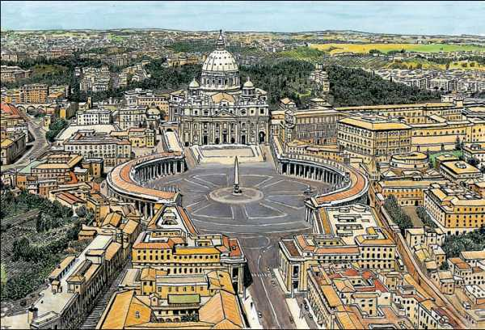

*Вид на площадь Святого Петра в Риме, Италия*

*Энциклопедия «Техника». — М.: Росмэн. 2006.*